https://smart-design.by/  mail@smart-design.by  +375293230623 (Telegram, Viber, WhatsApp) | 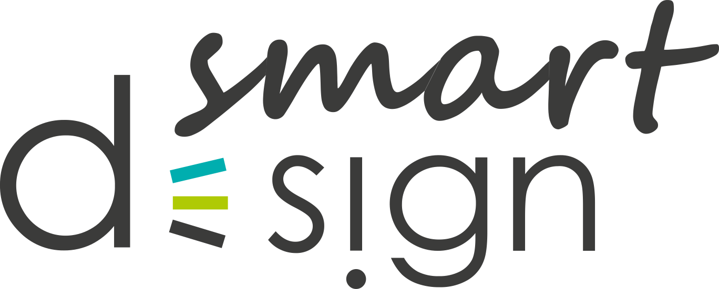

Бриф на разработку
логотипа
Для более четкого определения целей, необходимо заполнить анкету максимально подробно. Это поможет нам оперативно определить цены и сроки реализации.

Дата заполнения

Способы связи
Контактное лицо
Телефон / Skype
Email
Удобный период времени для общения

Мы гарантируем полную конфиденциальность представленной информации о вас и о вашей деятельности.
Если вы затрудняетесь с заполнением брифа, свяжитесь с нами любым удобным для вас способом. Мы заполним его вместе с вами.

Маркетинговая составляющая
Сфера деятельности компании
Краткая информация о компании:
- Год основания
- Количество сотрудников
- Заслуги, награды, преимущества
- Примеры предлагаемых услуг или товаров
Целевая аудитория:
- Частные лица (розница)
- Фирмы (организации) (опт)
- Опт и розница
Возрастные группы типовых клиентов:
- До 18 лет
- 18-25
- 25-40
- 40 и выше
Краткая информация по типовым клиентам:
географический – страна, регион, город.
демографический - пол.
психографический - общественный класс, образ жизни, тип личности, интересы.
Позиционирование товаров или услуг компании:
Инновационные, классические, другие

К какому ценовому диапазону относятся услуги или товары компании:
Ниже среднего, средний, выше среднего, дорогие.
Перечень рекламных инструментов и носителей, на которых Вы планируете использовать логотип:
- Визитка
- Сайт
- Вывески
- Наружная реклама
- Сувенирная продукция и т.д.

Графические аспекты
Идея:
Какую идею должен содержать в себе образ логотипа
Слова наиболее подходящие стилистике логотипа:
Пример: строгий, молодежный, авангардный, изящный, мягкий, спортивный, объёмный и тд.
Цветовая гамма:
Цвета, желательные или обязательные для использования. Если есть, то так же укажите нежелательные цвета.
Графические элементы:
Графические образы, которые желательно или обязательно использовать.
Если есть нежелательные элементы, то так же укажите их.
Представьте, что логотип музыкальное произведение.
К какому жанру вы его отнесете?
- Опера
- Классика
- Поп
- Рок
- Электронная

Технические аспекты
Название
Какое текстовое содержание должно быть в логотипе? Пример: Перекресток, Sony
Приписка
Слоган, сайт, сфера деятельности (одно на выбор)
Пример: интернет-магазин, лучшие товары, www.yandex.ru
Примеры логотипов, которые нравятся
Можно не из тематической области. По каким критериям оценивали?
Примеры логотипов, которые не нравятся
Можно не из тематической области. По каким критериям производилась оценка?
Язык логотипа:
- Русский
- Английский
- Другой
Дополнительная информация:
Дополнительные пожелания к логотипу

Бюджет и сроки
Предполагаемый бюджет на разработку логотипа.
Желаемый и обязательный сроки сдачи логотипа.

Помните, что бриф служит документом, на основе которого составляется техническое задание. В последующем, отклонения от технического задания, в рамках специальных пакетов услуг, не возможны.

Просим Вас давать максимально раскрытые ответы, а также при необходимости делать уточнения.

Если вы затрудняетесь ответить, оставьте комментарий об этом, например «на Ваше усмотрение».

Ваши комментарии, вопросы, пожелания

Спасибо, что обратились к нам!

